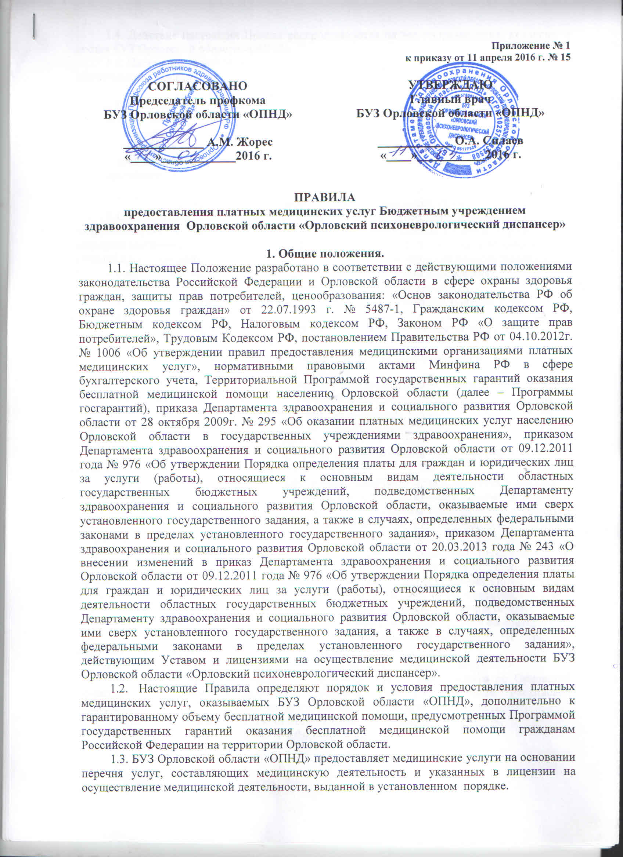

1.4. Действие настоящих Правил распространяется на все подразделения, входящие в состав БУЗ Орловской области «ОПНД».
1.5. Настоящие Правила не регулируют порядок оказания медицинских услуг в системе обязательного и добровольного медицинского страхования.

2. Основания для предоставления платных медицинских услуг населению.
2.1. Основаниями для предоставления платных медицинских услуг являются:
- оказание платных медицинских услуг предусмотрено уставом БУЗ Орловской области «ОПНД» и служит достижению целей, ради которых оно создано;
- предоставляемые платные медицинские услуги оказываются сверх установленного государственного задания.

3. Принципы оказания платных медицинских услуг.
3.1. БУЗ Орловской области «ОПНД» предоставляет гражданам, желающим получить медицинские услуги на платной основе, посредством размещения на сайте учреждения в информационно-телекоммуникационной сети «Интернет», а также на информационных стендах в удобном для обозрения месте информацию, содержащую следующие сведения:
- о наименовании, юридическом адресе и местонахождении учреждения;
- сведения о лицензии на осуществление медицинской деятельности;
- о режиме работы подразделений, кабинетов по оказанию платной и бесплатной медицинской помощи;
- о перечне медицинских услуг, предоставляемых учреждением за плату, с указанием цен в рублях;
- об условиях предоставления и получения платных медицинских услуг;
- о льготах для отдельных категорий граждан;
- о правах, обязанностях, ответственности учреждения здравоохранения и пациента;
- адреса и телефоны органа исполнительной власти Орловской области в сфере охраны здоровья граждан; территориального органа Федеральной службы по надзору в сфере здравоохранения и территориального органа Федеральной службы по надзору в сфере защиты прав потребителей и благополучия человека.
- другую информацию, относящуюся к предоставляемой медицинской услуге и к договору на оказание платных медицинских услуг.
3.2. При заключении договора потребителю (заказчику) предоставляется в доступной форме информация о возможности получения соответствующих видов и объемов медицинской помощи без взимания платы в рамках программы государственных гарантий бесплатного оказания гражданам медицинской помощи и территориальной программы государственных гарантий бесплатного оказания гражданам медицинской помощи.
3.3. При оказании платных медицинских услуг медицинский персонал обязан соблюдать установленные законодательством Российской Федерации требования к оформлению и ведению медицинской документации и учетных и отчетных статистических форм, порядку и срокам их представления. В медицинской карте стационарного или амбулаторного больного делается запись о том, что услуга оказана на платной основе.
3.4. Предоставляемые медицинские услуги на платной основе должны соответствовать требованиям, предъявляемым к методам диагностики, профилактики и лечения, разрешенным на территории Российской Федерации.
3.5. При предоставлении платных медицинских услуг населению не должны:
- ущемляться права пациентов, получающих медицинские услуги по Орловской областной Программе государственных гарантий оказания гражданам Российской Федерации бесплатной медицинской помощи на территории Орловской области;
- ухудшаться доступность и качество бесплатной медицинской помощи;
- нарушаться режим работы лечебного учреждения.

4. Порядок предоставления платных медицинских услуг.
4.1. Предоставление платных медицинских услуг населению БУЗ Орловской области «ОПНД» осуществляет только при наличии лицензии на избранный вид медицинской деятельности и сертифицированного специалиста в области психиатрии.
4.2. Платные медицинские услуги предоставляются согласно утвержденного приказом учреждения перечня (прейскуранта) платных медицинских услуг населению, оказываемых БУЗ Орловской области «ОПНД».
4.3. Платные медицинские услуги оказываются сотрудниками БУЗ Орловской области «ОПНД» в свободное от основной работы время. Оказание платной медицинской помощи осуществляется медицинским персоналом находящимся в штате БУЗ Орловской области «ОПНД», а также специалистами, привлеченными по трудовым договорам по внешнему совместительству на базе Исполнителя.
4.4. Платные медицинские услуги осуществляются в рамках договоров с гражданами или организациями на оказание платных медицинских услуг, заключаемых в письменной форме. До заключения Договора БУЗ Орловской области «ОПНД» уведомляет пациента (заказчика) о том, что несоблюдение указаний (рекомендаций) исполнителя (медицинского работника, предоставляющего платную медицинскую услугу), в том числе назначение режима лечения, могут снизит качество предоставляемой платной медицинской услуги, повлечь за собой невозможность ее завершения в срок или отрицательно сказаться на состоянии здоровья пациента (потребителя).
4.5. Договор на оказание платных медицинских услуг должен содержать:
- сведения об исполнителе (наименование учреждения, адрес места нахождения, данные документа, подтверждающие факт внесения сведений о юридическом лице в Единый государственный реестр юридических лиц, с указанием органа, осуществившего государственную регистрацию).
- стоимость услуг;
-порядок и срок оплаты;
- права, обязанности сторон;
- ответственность сторон за невыполнение условий договора;
-порядок изменения и расторжения договора;
-иные условия, определяемые по соглашению сторон.
4.6. БУЗ Орловской области «ОПНД» предоставляет платные медицинские услуги, качество которых должно соответствовать условиям договора, а при отсутствии в условиях договора условий об их качестве – требованиям, предъявляемым к услугам соответствующего вида.
4.7. Платные медицинские услуги предоставляются при наличии информированного добровольного согласия потребителя, данного в порядке, установленном законодательством Российской Федерации об охране здоровья граждан, а также подписанного Потребителем (Заказчиком) письменного уведомления Исполнителя о том, что несоблюдение указаний (рекомендаций) исполнителя (медицинского работника, предоставляющего платную медицинскую услугу), в том числе назначенного режима лечения, могут снизить качество предоставляемой платной медицинской услуги, повлечь за собой невозможность ее завершения в срок или отрицательно сказаться на состоянии здоровья потребителя.
4.8. БУЗ Орловской области «ОПНД» заключает договор с физическими и юридическими лицами при наличии возможности оказать запрашиваемую медицинскую услугу.

5. Порядок оказания платных медицинских услуг
5.1. Психиатрическое освидетельствование проводится по просьбе и(или) с согласия граждан для определения наличия или отсутствия психического расстройства на момент освидетельствования
5.2. Для прохождения психиатрического освидетельствования Потребителю (Заказчику) необходимо обратиться в регистратуру БУЗ Орловской области «Орловский психоневрологический диспансер» и предъявить:
- паспорт или иной документ, удостоверяющий личность;
- документ, подтверждающий факт прохождения Потребителем профилактического обследования для: управления транспортным средством, владения оружием, трудовой деятельности (службы);
- заявление на выдачу медицинского заключения о состоянии психического здоровья в иных случаях по личной инициативе Потребителя;
- документ, подтверждающий наличие льгот.
Для ускорения прохождения психиатрического освидетельствования мужчинами необходимо предъявлять военный билет.
5.3. Медицинский регистратор, после проверки документов пациента и сверки таких документов с имеющейся картотекой, направляет пациента на осмотр к специалисту. При этом оформляется Договор на оказание платных медицинских услуг в 2-х экземплярах. Плата за услугу определяется на основании действующего прейскуранта цен с учетом льгот.
5.4. После оплаты услуги, Потребитель (Заказчик) обязан повторно обратиться в регистратуру, Потребитель (Заказчик) предъявляет медицинскому регистратору Договор в 2-х экземплярах, денежный чек на оплату платной медицинской услуги, после чего Договор заверяются печатью регистратуры, один экземпляр Договора с денежным чеком возвращается Потребителю (Заказчику), один экземпляр договора остается в регистратуре для дальнейшего учета.
5.5. Психиатрическое освидетельствование – это осмотр врачом-психиатром с целью определения психического состояния гражданина на наличие либо отсутствие психического расстройства. Психиатрическое освидетельствование проводится в день обращения: врачом-психиатром, медицинском психологом (при выявлении у гражданина признаков психического расстройства), врачебной комиссией (при необходимости). Психиатрическое освидетельствование проводится по просьбе и(или) с согласия обследуемого лица.
В результате обследования освидетельствуемому выдается заключение специалиста без описательной части с обязательным заполнением первичных медицинских документов.
5.6. Перед проведением освидетельствования граждане должны быть ознакомлены с настоящим порядком и подтвердить своё добровольное согласие на оказание медицинской услуги. Результаты психиатрического освидетельствования отмечаются в медицинской документации.
5.7. В случае выявления веских оснований о наличии у освидетельствуемого признаков психического расстройства и его несогласия с этим, медицинское заключение выдается только после проведения дополнительного обследования психологом. Врачебной комиссией или после стационарного обследования.

6. Порядок расчетов при оказании платных медицинских услуг.
6.1. Оплата за предоставление платных медицинских услуг осуществляется на основании договора на предоставление платных медицинских услуг.
6.2. Оплата за предоставление платных медицинских услуг может производиться путем безналичных расчетов через учреждения банков, согласно действующему прейскуранту. БУЗ Орловской области «ОПНД» обязано выдать потребителю (кассовый) чек или копию бланка, подтверждающего прием наличных денег.
6.3. Цены на предоставляемые платные медицинские услуги рассчитываются учреждением здравоохранения самостоятельно, утверждаются руководителем учреждения.
6.4. Цены на медицинские услуги, предоставляемые населению за плату, устанавливаются в соответствии с законодательством РФ, включает в себя расходы по оказанию услуг, налоги, сборы и иные обязательные платежи, прибыль.

7. Бухгалтерский учет и отчетность
7.1. БУЗ Орловской области «ОПНД» обязано вести бухгалтерский учет и отчетность раздельно по основной деятельности и платным медицинским услугам в соответствии с требованиями действующего законодательства в области бюджетного учета.
7.2. БУЗ Орловской области «ОПНД» обязано осуществлять налоговый учет доходов от оказания платных медицинских услуг, представлять налоговую отчетность.

8. Использование доходов, полученных от оказания платных медицинских услуг
8.1. Средства, поступившие за оказание платных медицинских услуг, самостоятельно распределяются и используются БУЗ Орловской области «ОПНД», согласно утвержденного плана финансово-хозяйственной деятельности.

9. Ответственность при предоставлении платных услуг
9.1. Учреждение несет ответственность за неисполнение или ненадлежащее исполнение условий договора, несоблюдение требований, предъявляемых к методам диагностики, профилактики и лечения, разрешенным на территории России, а также в случае причинения вреда здоровью и жизни граждан в соответствии с действующим законодательством.
Учреждение освобождается от ответственности за неисполнение или ненадлежащее исполнение медицинской услуги, оказанной на платной основе, если докажет, что это произошло вследствие обстоятельств непреодолимой силы, а также по иным основаниям, предусмотренным законом.
9.2. Претензии и споры, возникающие при предоставлении Учреждением платных медицинских услуг населению, рассматриваются в соответствии с действующим законодательством.
9.3. Контроль за организацией и качеством оказания платных медицинских услуг. А также ценами и порядком, осуществляет и несет за это персональную ответственность руководитель учреждения.
9.4. За непредставление Учреждением статистической информации об объемах платных услуг населению либо за её искажение исполнитель услуги несет административную ответственность, предусмотренную законодательством.

10. Контроль за предоставлением платных медицинских услуг
10.1. Контроль за организацией и качеством выполнения платных медицинских услуг, а также правильностью взимания платы осуществляют в пределах своей компетенции государственные органы и организации, на которые возложена проверка деятельности медицинских учреждений.

11. Заключительная часть
11.1. Учреждение имеет право дополнять и изменять отдельные статьи данного Положения, если эти дополнения не противоречат действующему законодательству.
11.2. Настоящее Положение вступает в силу с момента его утверждения и действует бессрочно.

